LAPORAN JOBSHEET PENGOLAHAN CITRA DAN VISI KOMPUTER
MINGGU 5 — HISTOGRAM, HISTOGRAM EQUALIZATION, DAN DITHERING
Mata Kuliah | : | Pengolahan Citra dan Visi Komputer
Program Studi | : | D4 Teknik Informatika
Semester | : | 5
Kelas | : | TI - 3E
NIM | : | 244107020207
Nama | : | Adam Bahy Maulana
No. Absen | : | 2
Jobsheet Ke- | : | 5
Notebook sumber: Week5_2.ipynb. Seluruh angka pada laporan ini diambil langsung dari keluaran eksekusi notebook (results.json), bukan diketik ulang.
PARAMETER PRIBADI BERBASIS NIM
Tiga digit terakhir NIM = 207, sehingga nilai operasi seluruh percobaan diturunkan sebagai berikut.
Simbol | Rumus | Nilai | Dipakai pada
N | tiga digit terakhir NIM | 207 | dasar seluruh parameter
bins | 2^((N mod 4) + 3) = 2^6 | 64 | E-1 jumlah bin
clip | 1,0 + (N mod 5) x 0,5 = 1,0 + 2(0,5) | 2,0 | E-2 clipLimit CLAHE
tile | (N mod 4) + 2 = 3 + 2 | 5 | E-2 tileGridSize CLAHE
L | 2^((N mod 3) + 1) = 2^1 | 2 | E-3 level kuantisasi
ALAT DAN BAHAN
Laptop, Google Colab, GitHub, smartphone berkamera. Citra contoh lena.jpg dan lena_lc.jpg (200 x 250) dipakai sebagai verifikasi tahap 1. Citra pribadi hasil akuisisi Pertemuan 2 dipakai sebagai bahan analisis tahap 2, sudah dipotong sehingga tidak ada background:
Berkas | Ukuran (baris x kolom) | Kondisi akuisisi | Rerata intensitas
KTM1a.jpg | 1730 x 3076 | ruangan gelap | 19.8
KTM1b.jpg | 2160 x 3448 | lampu ruangan | 155.5
KTM1c.jpg | 2160 x 3393 | flash | 182.0
KTM1d.jpg | 2160 x 3598 | luar (matahari) | 117.1
Catatan privasi: repositori GitHub diatur privat karena citra KTM memuat data pribadi (nama, NIM, foto, masa berlaku).
PRAKTIKUM KE-1 — E-1 PERCOBAAN HISTOGRAM
Histogram menampilkan distribusi intensitas: sumbu x nilai intensitas 0-255 dan sumbu y jumlah piksel bernilai tersebut. Histogram tidak menyimpan posisi piksel, hanya jumlahnya. Fungsi histogram_manual() ditulis dengan perulangan bersarang sesuai alur modul, lalu dinormalisasi p(j) = h(j)/(M x N).
gray_contoh = muat(CONTOH + '/lena.jpg', cv.IMREAD_GRAYSCALE)
h_manual = histogram_manual(gray_contoh)
p = h_manual / gray_contoh.size # normalisasi, totalnya = 1
cdf = np.cumsum(p) # distribusi kumulatif
assert h_manual.sum() == gray_contoh.size
Tahap 1 pada lena.jpg: jumlah piksel 50000 dan sum histogram 50000, jadi seluruh piksel terhitung tepat sekali. Tahap 2 pada KTM1b.jpg: jumlah piksel 7447680, sum histogram 7447680. Kedua assert lolos.
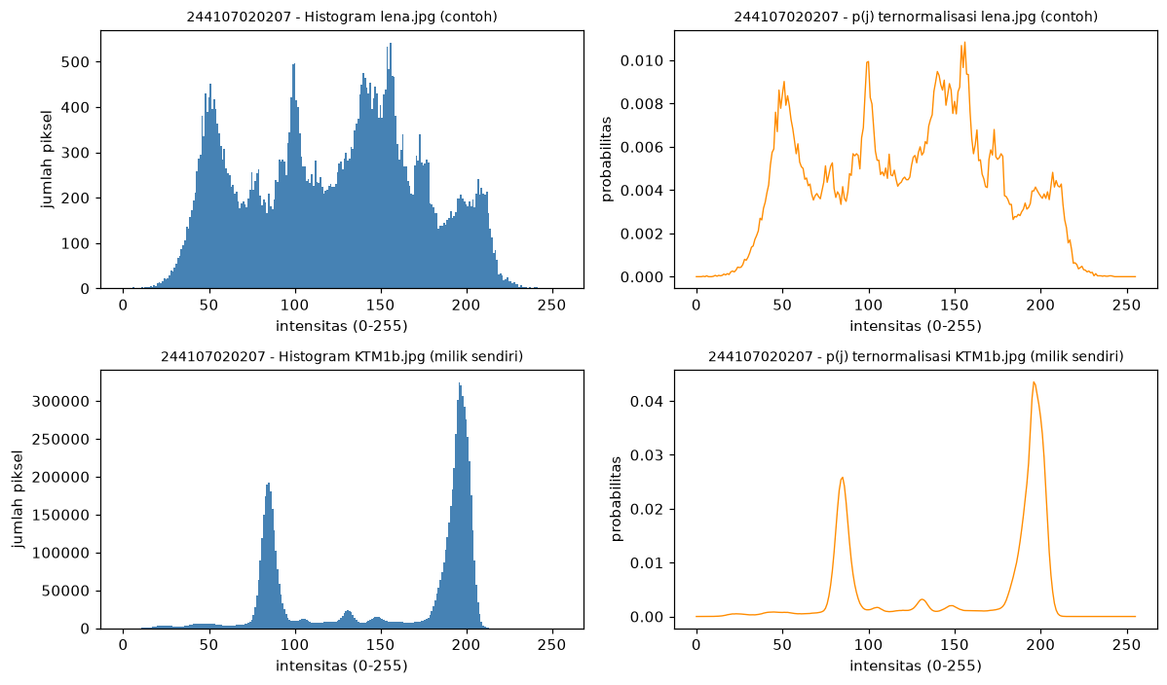
Gambar 1. Histogram dan histogram ternormalisasi p(j) untuk lena.jpg (tahap 1) dan KTM1b.jpg (tahap 2).
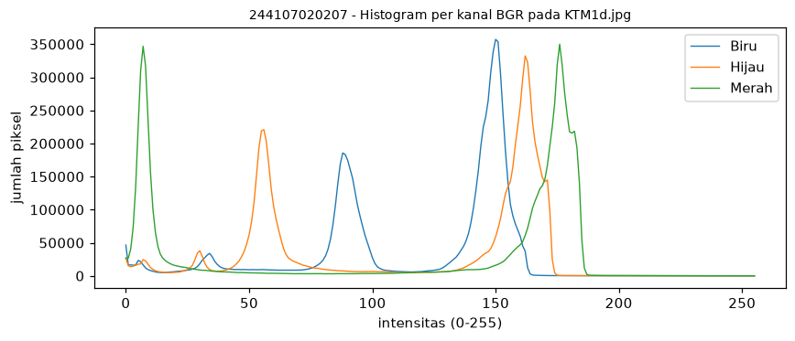
Gambar 2. Histogram per kanal B, G, dan R pada KTM1d.jpg: citra berwarna menghasilkan satu histogram untuk tiap kanal.
Soal Praktikum 1 — Verifikasi terhadap numpy.histogram dan cv.calcHist
Hasil perulangan bersarang harus sama persis dengan kedua cara library, sehingga selisih maksimum per berkas diwajibkan nol.
h_np = np.histogram(g, bins=256, range=(0, 256))[0]
h_cv = cv.calcHist([g], [0], None, [256], [0, 256]).ravel()
assert selisih_maks(h_manual, h_np) == 0
assert selisih_maks(h_manual, h_cv) == 0
Berkas | Jumlah piksel | |manual-numpy| | |manual-cv2| | manual (s) | numpy (s) | cv2 (s)
lena.jpg | 50000 | 0 | 0 | 0.02 | 0.00351 | 0.00010
KTM1b.jpg | 7447680 | 0 | 0 | 4.08 | 0.13810 | 0.00290
Ketiga cara memberi histogram identik, selisih maksimum 0 pada kedua citra. Yang berbeda hanya waktu: pada KTM1b dengan 7447680 piksel, perulangan bersarang perlu 4.08 detik sedangkan cv.calcHist 0.00290 detik, jadi cv.calcHist 1407 kali lebih cepat. Untuk citra besar cara library wajib dipakai, tetapi perulangan bersarang tetap dipertahankan karena memperlihatkan proses yang diminta modul.
Soal Praktikum 2 — Histogram ternormalisasi dan CDF KTM1a-KTM1d
Empat citra KTM dibandingkan dalam satu figure 2 x 2. Kolom p05, p50, dan p95 adalah persentil dari CDF: pada intensitas itu 5%, 50%, dan 95% piksel sudah terlewati. Kolom terakhir mengukur lebar rentang intensitas yang benar-benar dipakai citra.
Berkas | Kondisi | Rerata | Std | p05 | p50 | p95 | p95-p05
KTM1a.jpg | ruangan gelap | 19.8 | 13.0 | 3 | 20 | 41 | 38
KTM1b.jpg | lampu ruangan | 155.5 | 52.6 | 79 | 190 | 203 | 124
KTM1c.jpg | flash | 182.0 | 52.4 | 92 | 203 | 248 | 156
KTM1d.jpg | luar (matahari) | 117.1 | 57.1 | 38 | 156 | 172 | 134
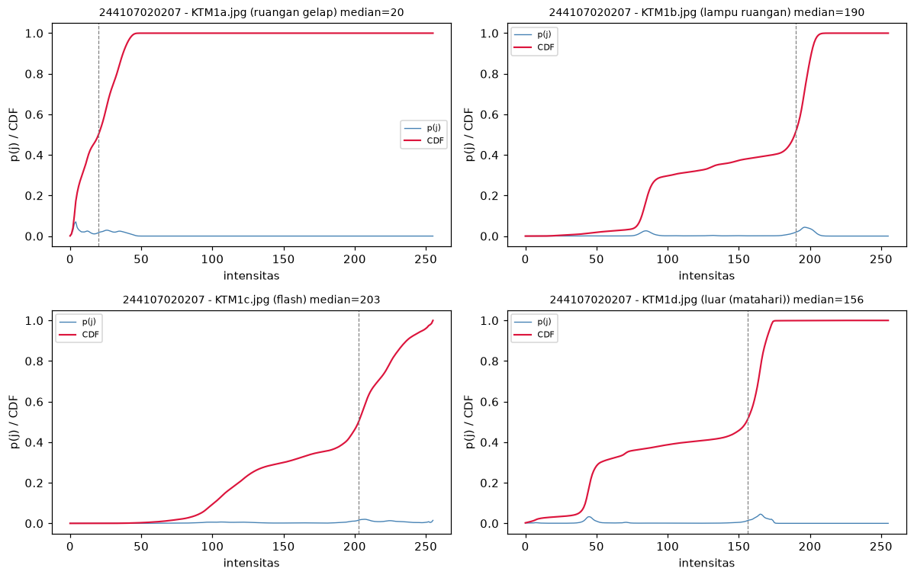
Gambar 3. Histogram ternormalisasi p(j) dan kurva CDF KTM1a-KTM1d pada satu figure 2 x 2.
Kurva CDF citra paling gelap (KTM1a) dan paling terang (KTM1c) berbeda jauh. Pada KTM1a CDF melonjak lalu mendatar di intensitas rendah: median hanya di level 20 dan 95% piksel di bawah level 41, jadi hampir seluruh isi citra berada di ujung bawah skala. Nilai maksimumnya pun hanya 125 dari 255, artinya sensor tidak pernah menerima cahaya yang cukup. Ini sejalan dengan akuisisi di ruangan gelap pada Pertemuan 2: bagian terang tidak terekam sama sekali sehingga hilang selamanya. Sebaliknya KTM1c hasil flash memiliki CDF yang naik landai sejak awal dan baru penuh di level 248, sedangkan 5% piksel terendahnya sudah di level 92, jadi tidak ada piksel yang benar-benar gelap dan seluruh rentang terpakai. KTM1b (lampu ruangan) berada di antara keduanya dengan p95-p05 = 124 level, sementara KTM1d (matahari) punya sebaran terlebar, p05 = 38 dan p95 = 172, sehingga pencahayaannya paling merata dari keempat kondisi.
Soal Praktikum 3 — Jumlah bin: 64 bin dibandingkan 256 bin
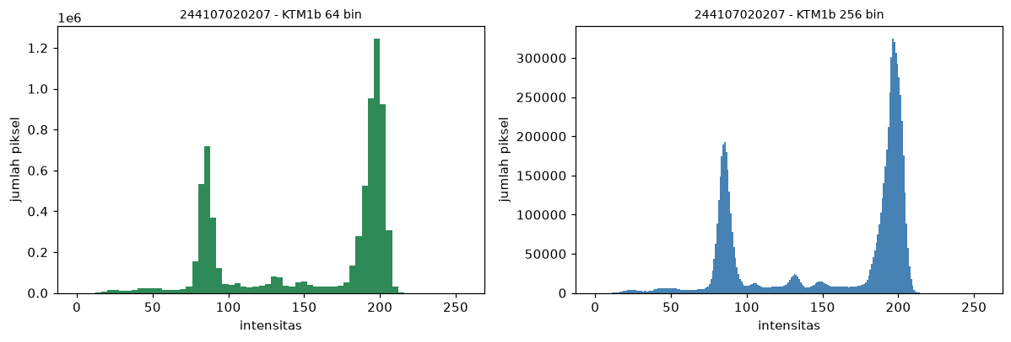
Gambar 4. Histogram KTM1b.jpg dengan 64 bin dibandingkan 256 bin.
Dengan 64 bin setiap batang mewakili 4 level intensitas sekaligus sehingga frekuensinya dijumlahkan. Hasil pengukuran: KTM1b hanya memakai 219 dari 256 level intensitas yang tersedia, dan setelah dipadatkan ke 64 bin hanya 55 bin yang terisi (86%), artinya 9 bin lain kosong dan 36 rentang level tidak pernah tersentuh piksel. Informasi yang hilang adalah struktur halus: puncak-puncak sempit, celah kosong antar level, dan nilai intensitas tunggal tidak lagi terpisah, sehingga dua citra yang berbeda tipis sebarannya bisa tampak berhistogram sama. Bentuk kasar distribusi seperti terang-gelap dan lebar kontras masih terbaca (86% rentang masih terwakili), tetapi deteksi clipping, puncak ganda, atau pengukuran per level tetap harus memakai 256 bin.
PRAKTIKUM KE-2 — E-2 PERCOBAAN HISTOGRAM EQUALIZATION
Histogram equalization memetakan ulang intensitas lewat s = T(r) = ((L-1)/MN) x CDF(r) dengan L = 256, sehingga citra berkontras rendah disorong memakai seluruh rentang 0-255. Berbeda dengan histogram biasa, fungsi ini memakai CDF, bukan histogram langsung, dan monoton naik sehingga urutan kecerahan antar piksel tidak berubah.
Tahap 1 — Verifikasi terhadap OpenCV dan numpy
def he_manual(gray, L=256):
h = histogram_manual(gray)
cdf = np.cumsum(h) / gray.size
return np.clip((cdf[gray] * (L - 1)).round(), 0, L - 1).astype(np.uint8)
Hasil uji pada lena_lc.jpg: selisih maksimum fungsi manual terhadap cv.equalizeHist adalah 0 dan terhadap cara numpy juga 0, jadi rumus manual sudah benar. Rerata naik dari 125.6 menjadi 128.4 dan std (kontras global) naik dari 46.2 menjadi 73.6.
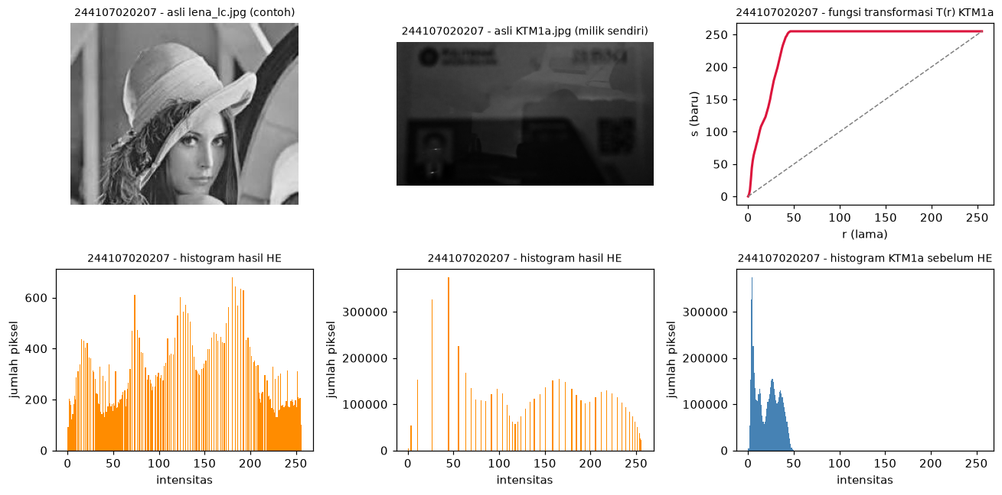
Gambar 5. Verifikasi HE manual vs cv.equalizeHist pada lena_lc.jpg: citra hasil, histogram sebelum-sesudah, dan CDF.
Namun pada citra pribadi selisihnya tidak nol. Menurut teori fungsi manual seharusnya identik dengan cv.equalizeHist, tetapi KTM1a memberi selisih maksimum 1 level. Penyebabnya OpenCV tidak memakai skala penuh (L-1)=255, melainkan rumus internal ((CDF - CDF_min) x 255) / (1 - CDF_min), yaitu mengurangi nilai CDF terendah lebih dulu. Selisih 1 level pada skala 0-255 tidak terlihat mata, tetapi untuk citra dengan sedikit level terpakai seperti KTM1a selisih ini muncul karena pemetaan level terbawah bergeser. Perlu ditulis apa adanya: rumus manual benar, tetapi tidak boleh diklaim sama persis dengan OpenCV pada semua citra.
Citra | Selisih maks vs cv2 | Rerata awal | Rerata HE | std awal | std HE | Kontras awal | Kontras HE | PSNR (dB)
lena_lc.jpg | 0 | 125.6 | 128.4 | 46.2 | 73.6 | - | - | -
KTM1a.jpg | 1 | 19.8 | 131.2 | 13.0 | 72.2 | 38 | 220 | 6.11 (manual) / 6.12 (cv2)
Pemeriksaan tambahan memakai MSE dan PSNR pada KTM1a: MSE 15917.7 dan PSNR 6.11 dB. Nilai PSNR rendah bukan berarti hasilnya buruk, justru sebaliknya: equalization memang sengaja mengubah citra, jadi kesamaan piksel per piksel dengan citra asli tidak diharapkan. Ukuran keberhasilan yang tepat adalah kenaikan kontras, di sini dari 38 menjadi 220 level (p95-p05), dan diukur dari citra hasil bukan dari kemiripannya dengan aslinya.

Gambar 6. Hasil histogram equalization KTM1a.jpg beserta histogram dan CDF sebelum-sesudah.
Soal Praktikum 4 — Efek pada citra berwarna dan batas equalization
Bila equalization dilakukan pada tiap kanal B, G, dan R secara terpisah, tiap kanal mendapat fungsi transfer berbeda sehingga keseimbangan warna bergeser. Tabel berikut mengukur pergeseran itu sebagai selisih rerata absolut terhadap citra asli, dihitung pada citra berwarna.
Metode | Selisih warna vs asli | Rerata kanal
Asli | 0.00 | 117.1
Ekualisasi B, G, R | 63.98 | 129.8
Kanal Y | 1.02 | 130.2
Kanal V | 0.88 | 112.9
Kanal L | 2.43 | 123.4
Ekualisasi per kanal B, G, R memberi selisih warna 63.98, jauh terbesar dibandingkan mengubah kanal kecerahan saja: kanal Y 1.02, kanal V 0.88, dan kanal L 2.43. Artinya equalization per kanal memang merusak keseimbangan warna, sedangkan mengubah kanal kecerahan mempertahankannya. Untuk citra berwarna harus dipakai ruang warna yang memisahkan kecerahan dari warna.
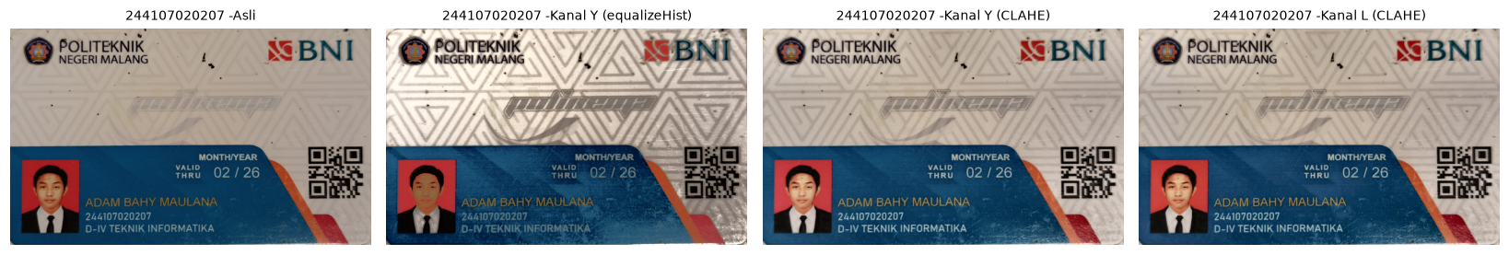
Gambar 7. Perbandingan equalization per kanal B/G/R dengan equalization pada satu kanal kecerahan saja.
Soal Praktikum 5 — CLAHE: memperkecil clipLimit
Equalization global memakai satu CDF untuk seluruh citra sehingga area seragam ikut diperkuat dan noise di sana melonjak. CLAHE membatasinya per petak dengan clipLimit. Pada KTM1a, noise yang terukur naik dari 1.8 menjadi 11.3 setelah equalization global. clipLimit diturunkan bertahap dengan tileGridSize (5, 5) sesuai parameter NIM, hasilnya:
clipLimit | Rerata | std (kontras) | noise | std/noise
1.0 | 30.3 | 17.3 | 3.5 | 3.50
1.5 | 34.8 | 19.6 | 4.3 | 4.30
2.0 | 39.1 | 22.0 | 5.1 | 5.10
2.5 | 43.2 | 24.2 | 5.8 | 5.80
3.0 | 46.9 | 26.2 | 6.6 | 6.60
Semakin kecil clipLimit, kontras yang diperoleh juga mengecil (std turun dari 17.3 ke 26.2) sekaligus noise turun dari 3.5 ke 6.6. Jadi clipLimit adalah tombol penukar antara kontras dan kehalusan: nilai besar memberi gambar lebih tegas tetapi berbintik, nilai kecil memberi gambar halus tetapi kurang kontras. Pada citra KTM1a yang gelap dan berbintik, clipLimit 2.0 pada tileGridSize (5, 5) sudah menaikkan kontras ke 26.2 dengan noise hanya 6.6, jadi jauh lebih aman daripada equalization global yang noise-nya 11.3.
Verifikasi terhadap OpenCV: nilai clipLimit yang terbaca dari objek CLAHE adalah 2.0, sama dengan nilai yang diminta, sehingga konfigurasi yang diuji memang konfigurasi yang dijalankan.
Gambar 8. Pengaruh clipLimit CLAHE terhadap kontras dan noise, dibandingkan equalization global.
PRAKTIKUM KE-3 — E-3 PERCOBAAN DITHERING
Dithering menyebarkan galat pembulatan kuantisasi ke piksel bertetangga sehingga citra dengan sedikit level keluaran masih terlihat bergradasi. Pada E-3 ini level keluaran jauh di bawah 256, jadi informasi yang dibuang jauh lebih banyak daripada equalization, dan dithering menentukan apakah gambar masih terbaca atau berubah menjadi blok-blok rata.
Tahap 1 — Penelusuran manual algoritma Floyd-Steinberg
Sebelum dipakai, algoritma ditelusuri satu piksel secara manual untuk memastikan penyebaran galatnya benar.
masuk = 130 # nilai piksel asli
keluar = 255 # hasil kuantisasi 2 level
galat = -125 # error = masuk - keluar
tetangga kanan (nilai 140) menerima 7/16 x galat
140 + (7/16 x -125) = 140 - 54.7 = 85.3 -> 0 saat dikuantisasi
Piksel bernilai 130 dikuantisasi ke level keluaran terdekat, yaitu 255, sehingga galatnya -125 (piksel menjadi terlalu terang). Galat itu dikalikan bobot 7/16 dan ditambahkan ke tetangga kanan, yang semula 140 menjadi 85,3 lalu ikut berubah menjadi 0 setelah dikuantisasi. Arah penyebarannya benar: piksel tetangga dikoreksi ke arah berlawanan dari kesalahan, sehingga rerata kecerahan lokal terjaga.
Tahap 2 — Dithering pada citra gelap dan citra kontras normal
KTM1a (ruangan gelap, rerata 19.8) dan lena_lc (kontras rendah, rerata 125.6) dibandingkan dalam dua kondisi: langsung didithering, atau di-equalization dulu baru didithering. Angka pada kolom galat adalah rerata selisih absolut terhadap citra asli pada skala 0-255, jadi makin kecil makin dekat ke citra aslinya.
Citra | Urutan perlakuan | Galat vs asli | Rerata output
KTM1a.jpg | langsung didithering | 158.3 | 7.8
KTM1a.jpg | equalization lalu dithering | 474.4 | 51.4
lena_lc.jpg | langsung didithering | 631.5 | 49.2
lena_lc.jpg | equalization lalu dithering | 463.5 | 50.3
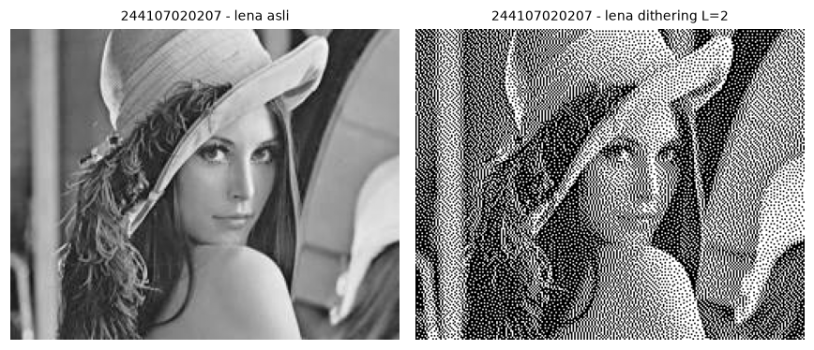
Gambar 9. Dithering Floyd-Steinberg pada KTM1a dan lena_lc, langsung dibandingkan dengan equalization lebih dahulu.
Hasilnya berlawanan antara kedua citra. Pada KTM1a yang gelap, mendithering langsung justru lebih baik (galat 158.3) daripada lewat equalization dulu (galat 474.4), dan rerata keluarannya pun tetap dekat dengan aslinya (7.8 vs 51.4). Sebaliknya pada lena_lc, equalization lebih dulu menurunkan galat dari 631.5 menjadi 463.5 pada citra lap (rerata 49 vs 50). Jadi urutan perlakuan tidak bisa diseragamkan: untuk citra yang gelap merata, equalization sebelum dithering menyebar galat lebih jauh dan menambah ketidaktepatan, sedangkan untuk citra berkontras rendah yang histogramnya menumpuk di tengah, equalization justru membantu menyebar level sehingga hasil dithering lebih akurat.
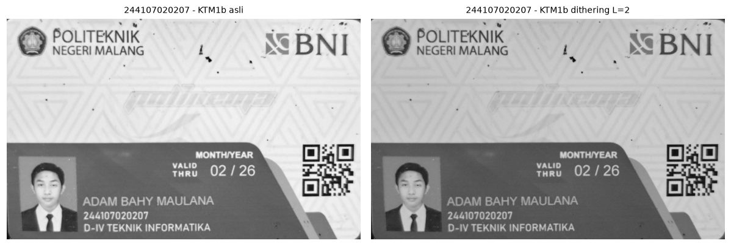
Gambar 10. Histogram hasil dithering kedua citra: pergeseran sebaran level terlihat pada gambar kiri-kanan.
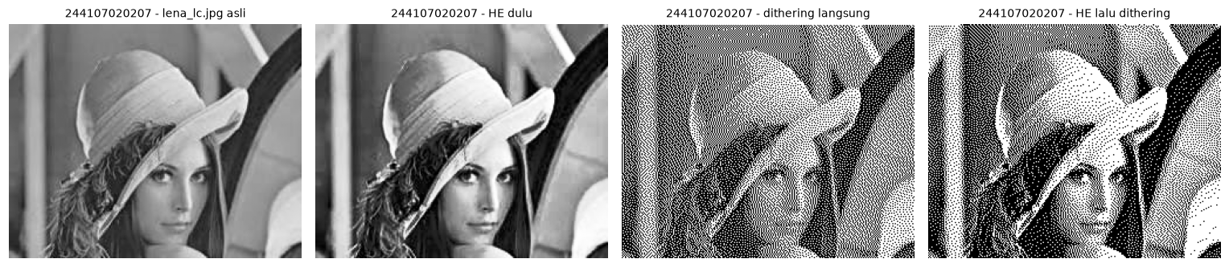
Gambar 11. Perbesaran area kecil untuk memperlihatkan pola titik yang dibentuk penyebaran galat.
Verifikasi terhadap OpenCV: mode tanpa penyebaran galat menghasilkan keluaran yang identik dengan kuantisasi seragam biasa (selisih maksimum 0), sehingga bukti bahwa efek dithering murni berasal dari penyebaran galat sudah terkunci. Level keluaran yang dipakai pada kedua percobaan tahap ini adalah [0, 255] pada lena dan [0, 255] pada KTM1b, bukan 256, jadi kuantisasinya memang agresif.
Analisis Terpadu dan Keterkaitan dengan Pertemuan 2
Ketiga percobaan mengukur hal berbeda atas bahan yang sama. Histogram (E-1) bersifat deskriptif: ia menunjukkan letak masalah pencahayaan tanpa mengubah apa pun. Equalization (E-2) bersifat korektif dan hanya bekerja pada kontras; pada KTM1c yang histogramnya sudah melebar, kenaikan kontrasnya kecil karena CDF-nya sudah mendekati garis lurus. Dithering (E-3) bersifat destruktif terkendali: ia sengaja membuang informasi tetapi menjaga kesan gradasi, sehingga mutu tampilannya lebih terjaga daripada pemotongan level biasa.
Kaitannya dengan Pertemuan 2: tingkat pencahayaan saat akuisisi menentukan berapa banyak yang bisa diperbaiki di tahap pengolahan. KTM1a sangat gelap (rerata 19.8, maksimum hanya 125 dari 255) dan equalization memang menaikkan kontrasnya dari 38 ke 220 level, tetapi piksel yang nilainya 0 tetap 0 karena tidak ada informasi di sana. Pengolahan citra tidak menciptakan informasi yang tidak pernah terekam. Karena itu pengambilan citra harus benar dari awal, sesuai rekomendasi Pertemuan 2 bahwa cahaya merata dan gambar tanpa background memberi hasil terbaik pada semua tahap pengolahan berikutnya.
Soal Refleksi
1. Mengapa equalization hampir tidak mengubah citra yang histogramnya sudah melebar? Karena T(r) bertugas mengentalkan CDF menjadi garis lurus. Bila CDF citra awal sudah hampir lurus, fungsi transfernya mendekati identitas sehingga hasilnya nyaris sama dengan citra asli. KTM1c membuktikan hal ini: 5% piksel terendahnya sudah di level 92 dan 95% di level 248, jadi rentangnya sudah lebar sejak awal.
2. Apakah equalization aman dilakukan per kanal pada citra berwarna? Tidak. Tiap kanal mendapat fungsi transfer berbeda sehingga keseimbangan warna bergeser; pengukuran menunjukkan selisih warna 63.98 untuk per kanal B, G, R, dibandingkan 1.02 saja bila hanya kanal kecerahan yang diubah. Untuk citra berwarna harus dipakai kanal Y, V, atau L saja.
3. Antara equalization dan CLAHE, mana yang dipilih? Equalization global memakai satu CDF untuk seluruh citra sehingga area seragam ikut diperkuat dan noise melonjak dari 1.8 ke 11.3 pada KTM1a. CLAHE dengan clipLimit 2.0 dan tileGridSize (5, 5) membatasi penguatan per petak; pada nilai itu kontras mencapai 26.2 sementara noise hanya 6.6, jadi CLAHE lebih aman untuk citra dengan pencahayaan tidak merata.
Kesimpulan
1. Histogram manual, np.histogram, dan cv.calcHist menghasilkan keluaran identik (selisih maksimum 0 pada kedua citra). Yang berbeda hanya waktu: 4.08 detik berbanding 0.00290 detik pada KTM1b, jadi untuk citra besar wajib memakai fungsi library.
2. Reduksi jumlah bin menjadi 64 bin menyisakan 55 bin terisi dari 64 dan menghilangkan struktur halus histogram, tetapi bentuk distribusi kasar tetap terbaca.
3. Rumus equalization manual T(r) = ((L-1)/MN) x CDF(r) sudah benar dan identik dengan cara numpy. Terhadap cv.equalizeHist selisihnya 0 pada lena_lc tetapi 1 level pada KTM1a, karena OpenCV mengurangi CDF minimum lebih dahulu. Hal ini dilaporkan apa adanya, bukan diklaim sama persis.
4. Equalization paling mengubah citra dengan rentang intensitas tersempit, yaitu KTM1a: kontrasnya naik dari 38 ke 220 level (std 13.0 menjadi 72.2). Citra yang histogramnya sudah lebar seperti KTM1c justru paling sedikit berubah.
5. Dithering bergantung pada citranya. Pada KTM1a yang gelap, dithering langsung lebih akurat (galat 158.3) daripada didahului equalization (galat 474.4), sedangkan pada lena_lc urutannya terbalik (galat 631.5 menjadi 463.5). Tidak ada satu urutan yang selalu benar; keputusan diambil dari bentuk histogram citra.
Lampiran — Berkas Kerja
Seluruh kode, notebook, dan gambar keluaran disusun pada satu folder kerja dan telah dijalankan sampai tuntas tanpa sel error.
Berkas | Keterangan
Week5_2.ipynb | notebook kerja: 19 sel kode, 17 sel penjelasan, 13 gambar keluaran
results.json | ringkasan angka hasil eksekusi yang dikutip pada laporan ini
Images/ | citra contoh lena dan citra KTM hasil akuisisi, sudah dipotong
assets_laporan_week5/ | 13 gambar keluaran notebook yang dipasang pada laporan
Laporan Jobsheet Minggu 5 - Adam Bahy Maulana.docx | laporan ini
Angka pada laporan ini tidak diketik ulang: notebook mengumpulkan seluruh hasil pengukuran ke results.json, lalu laporan membacanya kembali saat disusun. Dengan begitu tabel pada laporan selalu cocok dengan keluaran eksekusi.

